板球项目数字平台

用

户

使

用

手

册

2025年09月

欢迎您使用国家体育总局小球运动管理中心板球项目数字平台。请您在报名前注意以下几点，以便您可以更顺利地完成培训报名。
- 教练员级别确认
输入账号、密码登录系统。进入个人中心-个人面板，查看个人教练员证书，确认教练员员级别和年限是否符合报名条件。
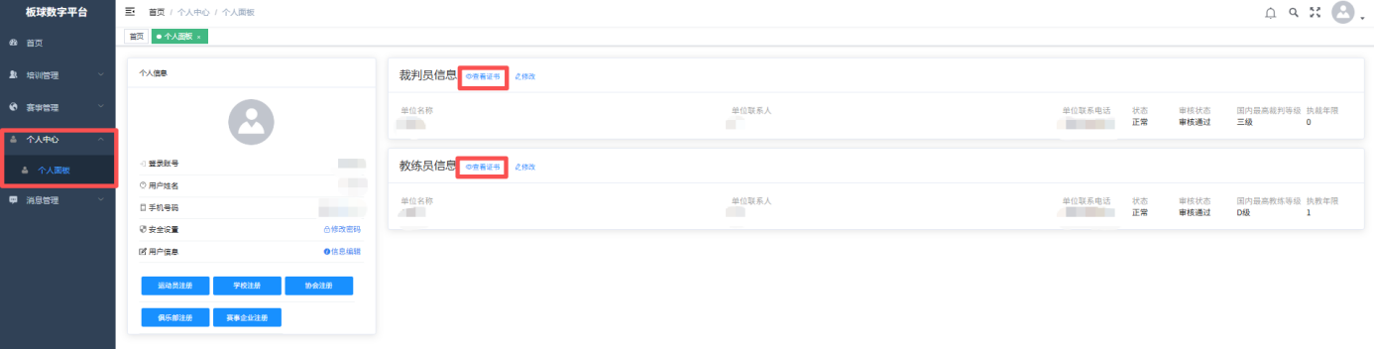
- 培训报名
在首页的“近期培训”中选择要报名的培训，点击“报名”按钮。
请如实填写报名信息，如未毕业，学位可选无，毕业时间填写正常毕业时间，工作单位填写就读院校名称，工作岗位填写学生，工作年限填写0，职称填写无。
信息填写完成后，请下载信息表、承诺书，签字盖章后扫描上传，请根据培训通知中的报名条件的要求，上传相关证明材料，并提交审核。
审核时间预计1~2个工作日，审核完成后即完成报名。
注：
1.外籍学员需提交中文及英文承诺书。
2.此处上传的照片将用于等级证书，请上传符合规定的证件照。
3.如在报名过程中退出，或审核未通过需要修改报名信息，请在“培训管理”-“培训报名记录”，选择已报名培训并进行修改。报名记录、审核状态也可在此查看。
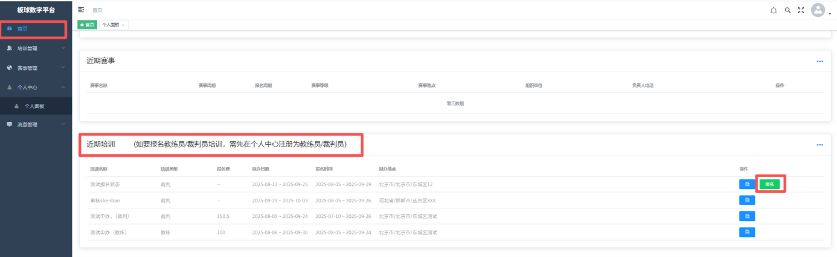

- 证书费用凭证上传
已通过培训的学员请在“培训报名记录”中，选择已通过的培训，并点击证书费用付款凭证上传，上传证书费用付款凭证。
审核时间预计1~2个工作日，审核完成后请耐心等待国家体育总局小球运动管理中心关于培训结果的通知。
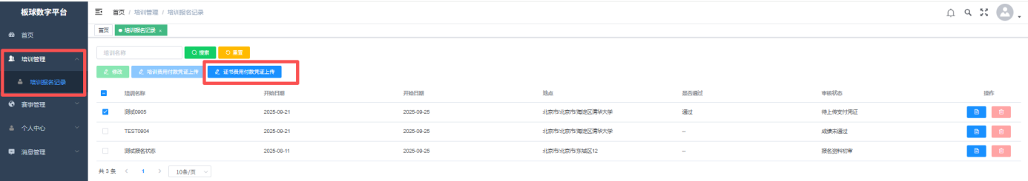
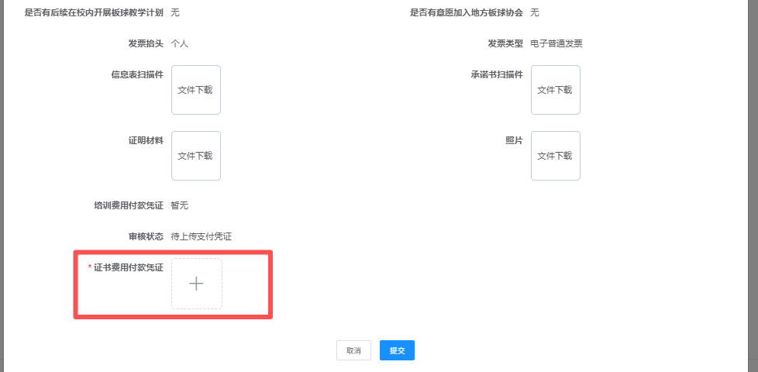
- 证书查看
培训结果公布后，通过培训的学员可在个人中心-个人面板查看对应证书。

